文档编号： IE–PIMP–需求规格说明书-V1.0

中共石家庄市栾城区委组织部
积分信息管理平台项目
需求规格说明书
2016年3月

关于本文档
项目名称 |  | 中共石家庄市栾城区委组织部积分信息管理平台项目
主 题 |  | 需求规格说明书
标 识 |  | IE-PIMP
说 明 |  | 本文描述了本项目软件方面的总体业务需求、功能需求、非功能性需求、系统运行环境要求等。
适用对象 |  | 甲方单位项目负责人、有关人员  乙方项目工程项目组全体成员以及相关人员。
修 订 历 史
版 本 | 章 节 |  | 类 型 | 日 期 | 作 者 | 说 明
1.0 | ALL |  | C | 2016-3-4 | 陶头红 | 初稿
说明：
版本－1.0、2.0、3.0…本后可加修改序号01、02…
类型－创建（C）、修改（U）、删除（D）增加（A）；
评 审 记 录
角 色 | 签 名 | 日 期 | 说 明

目录
第 1 章 前言 1
1.1 编写目的 1
1.2 遵循标准 1
1.3 术语和缩略语 1
1.4 参考资料 2
第 2 章 项目概述 3
2.1 项目背景 3
2.2 项目目标 3
2.3 项目范围 4
第 3 章 系统功能需求 5
第 4 章 需求分析 6
4.1 系统用例分析 6
4.2 建设内容分析 11
4.2.1 党员信息管理系统 11
4.2.2 积分信息管理系统 11
4.2.3 党员活动信息管理系统系统 11
4.2.4 留言信息管理系统 12
4.2.5 认证与权限管理系统 12
第 5 章 非功能性需求 13
5.1 运行环境要求 13
5.2 安全性要求 13
第 6 章 第三方产品 14
6.1 数据库软件 14
6.2 J2EE应用服务软件 17
第 7 章 系统运行环境 19
7.1 服务器部署架构图 19
7.2 服务器端部署说明 19
7.3 用户端部署说明 20
7.3.1 用户端硬件环境 20
7.3.2 用户端软件环境 20

前言

编写目的
本文档是由乙方开发团队甲方提供的两份材料《中共石家庄市栾城区委组织部
关于在农村入党积极分子中实行积分管理的指导意见（试行）》、《中共石家庄市栾城区委组织部关于在农村党员中实行积分管理的指导意见（试行）》，加以分析理解后编写的软件需求规格说明书，主要目的是使甲方和乙方就积分管理平台的目标和总体需求达成共识，并保持一致；使双方对系统要解决的问题和要满足的各方面需求有相同的理解，以便共同决策和协调一致地工作。

遵循标准
序号 | 资料名称 | 版本
1 | 《Java技术标准与规范》
2 | 《计算机软件文档编制规范》 | GB/T8567-2006
3 | 《信息技术软件工程术语》 | GB/T11457-2006
4 | 《信息化工程监理规范》 | GB/T 19668-2007

术语和缩略语
缩写 | 解释
本项目 | 在本文中专指“积分信息管理平台项目”
甲方 | 项目付款方，中共石家庄栾城区组织部
乙方 | 项目开发方的简称
PIMP（Points information management platform） | 积分信息管理平台
B/S（Browser/Server） | 浏览器/服务器结构。
C/S（Client/Server） | 客户端/服务器结构。

参考资料
《用户需求调查表》
《用户需求报告》

项目概述
本项目为进一步加强全区农村党员队伍建设，规范党员管理，充分发挥全区农村广大党员的先锋模范作用，激发广大党员努力干事创业、带领群众致富的积极性，根据《中国共产党章程》、《关于加强新形势下发展党员和党员管理工作的意见》（中办发〔2013〕4号）、《关于加强新形势下发展党员和党员管理工作的实施意见》（冀办发〔2014〕18号）和市委组织部《关于结合三严三实开展党员活动日的安排意见》（石组字〔2015〕25号）等有关要求，结合实际情况决定建设一个党员积分信息管理平台，实现农村党员信息的数字、科学管理。

项目背景
项目名称：党员积分信息管理平台
项目代号：IE-PIMP
项目来源：中共石家庄市栾城区组织部
项目背景：
为进一步加强全区农村党员队伍建设，规范党员管理，充分发挥全区农村广大党员的先锋模范作用，激发广大党员努力干事创业、带领群众致富的积极性，根据《中国共产党章程》、《中国共产党发展党员工作细则》（中办发〔2014〕33号）、《关于加强新形势下发展党员和党员管理工作的实施意见》（冀办发〔2014〕18号）和市委组织部发展党员有关要求，结合实际，制定并拟建设农村党员积分信息管理平台，来科学、规范的管理党员信息。规划期为2016年3月—2016年12月。

项目目标
根据项目建设要求和规划，本期项目总体建设目标如下：
1、实现中共石家庄栾城区农村党员积分信息科学管理；
2、实现中共石家庄栾城区农村入党积极分子积分信息科学管理；
3、建成中共石家庄栾城区农村党员积分信息管理体系框架。

项目范围
本期项目建设内容主要是按照中共石家庄栾城区文件《中共石家庄市栾城区委组织部关于在农村入党积极分子中实行积分管理的指导意见（试行）》、《中共石家庄市栾城区委组织部关于在农村党员中实行积分管理的指导意见（试行）》的内容，建立党员积分信息管理平台。系统具体的建设内容包括：
- 中共石家庄栾城区党员信息管理系统
- 中共石家庄栾城区权限与认证信息管理系统
- 中共石家庄栾城区积分信息管理系统
- 中共石家庄栾城区党员活动信息管理系统
- 中共石家庄栾城区党员留言信息管理系统

系统功能需求
根据中共石家庄栾城区党总支部下发的相关文件要求，党员积分管理系统系统总体功能结构图如下：
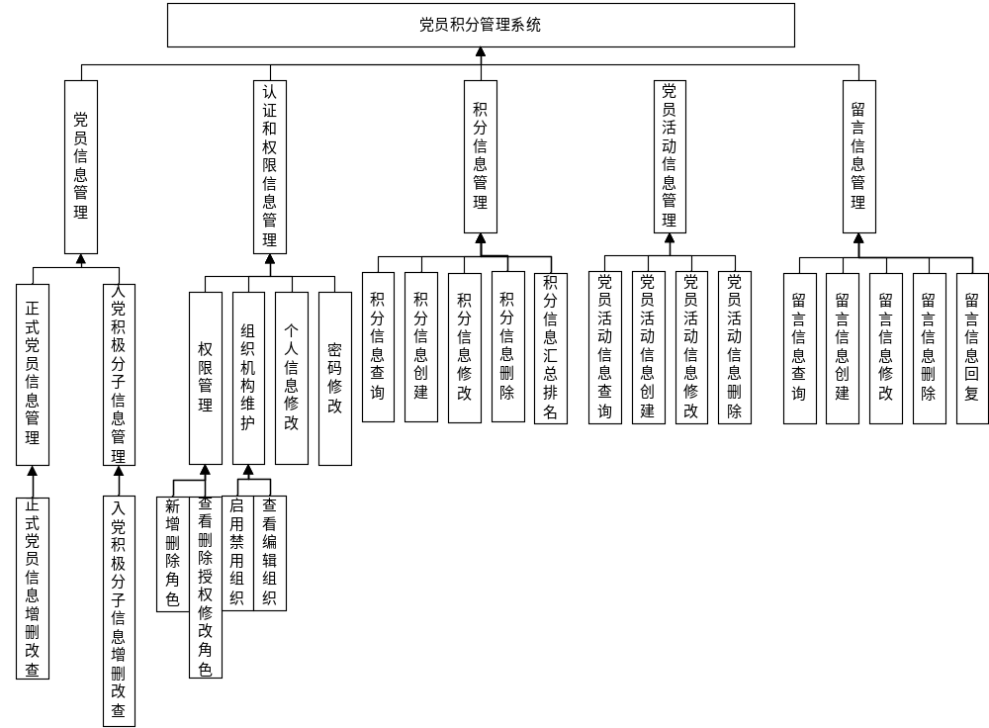

需求分析

系统用例分析
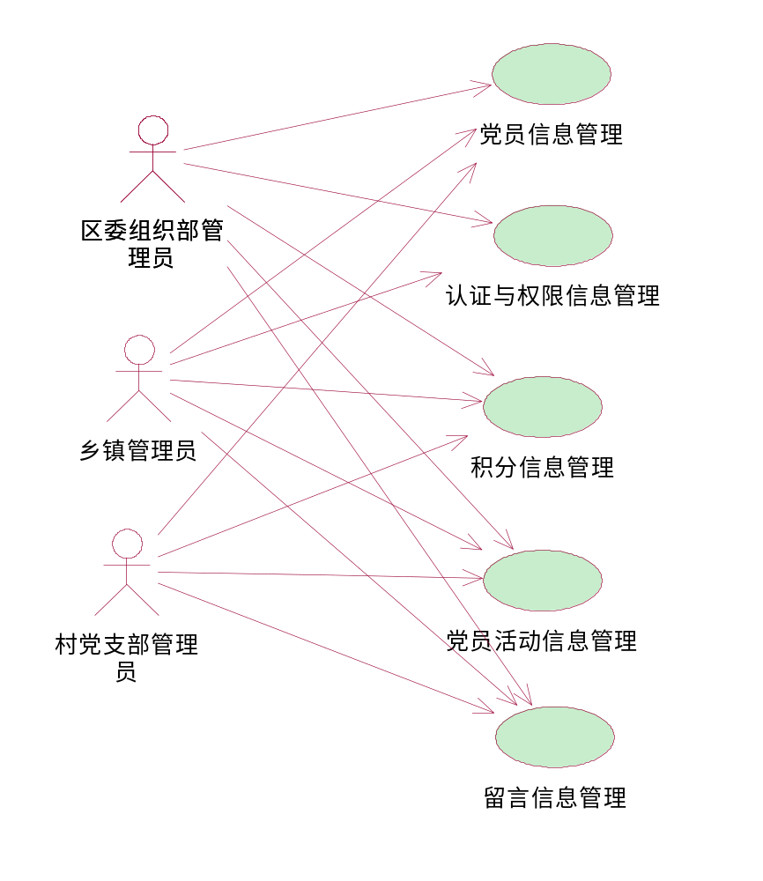
图：党员积分管理系统系统用例分析
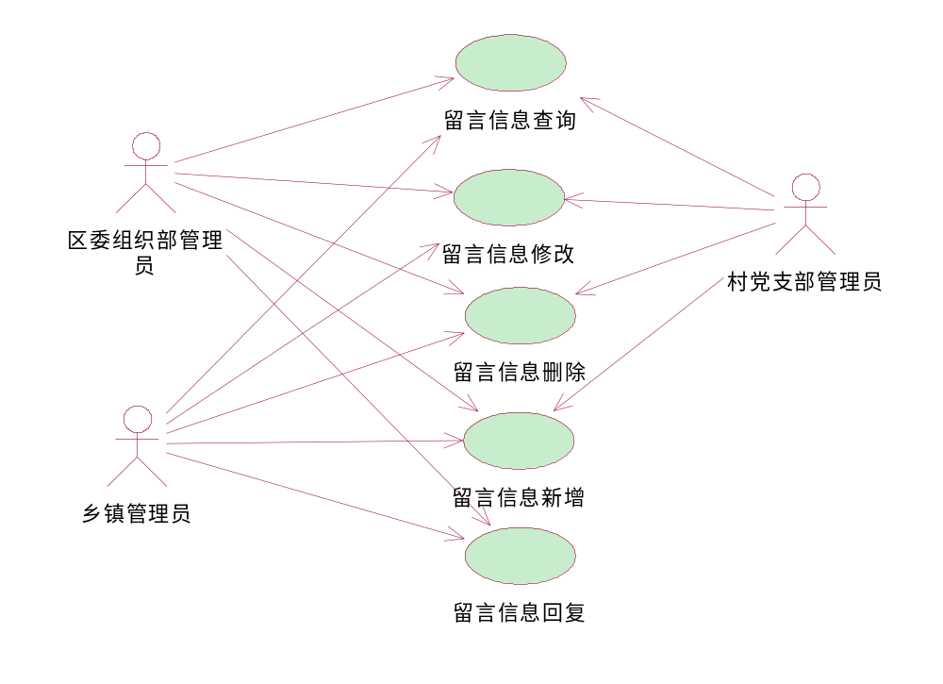
图：留言信息管理用例分析

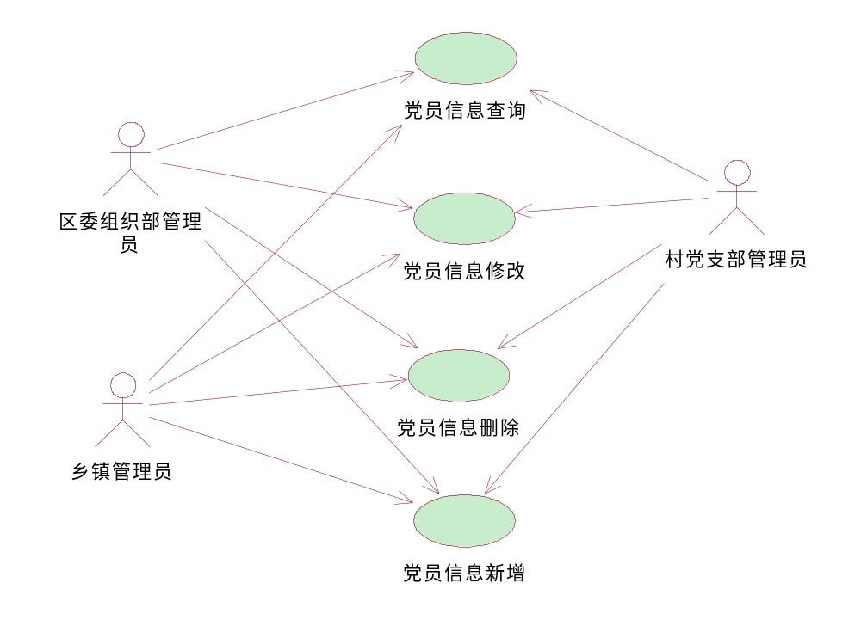
图：党员信息管理用例分析

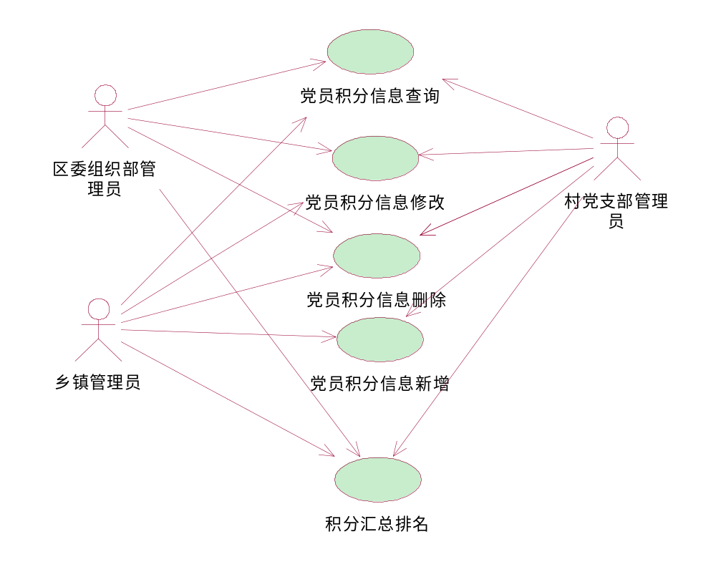
图：党员积分信息管理用例分析

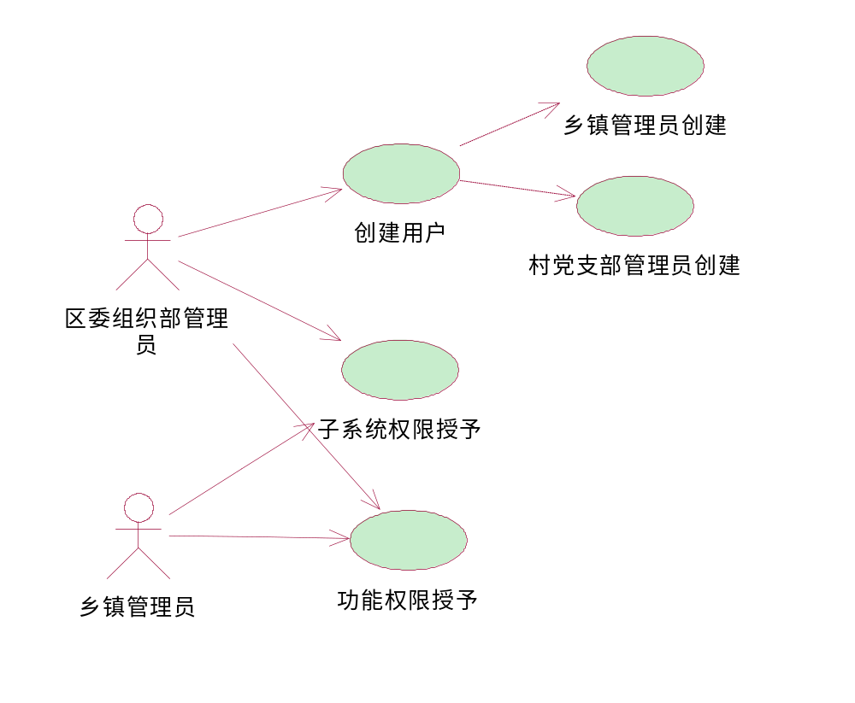
图：认证与权限管理用例分析
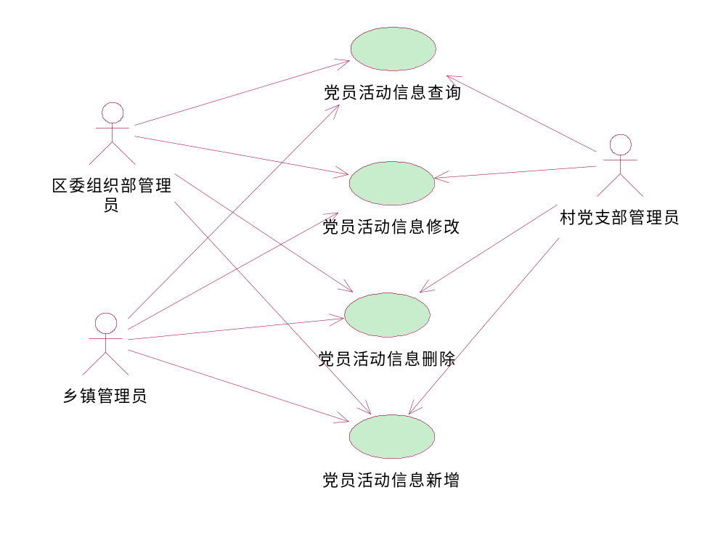
图：党员活动信息管理用例分析

建设内容分析

党员信息管理系统
党员信息管理系统，主要是对实有党员信息和入党积极分子信息的查询、修改、录入、删除。区委党组织部和村党支部可以对所辖区域党员信息和入党积极分子信息进行管理。

积分信息管理系统
积分信息管理系统，主要是对实有党员信息和入党积极分子积分信息的查询、修改、录入、删除。各级管理员可以对所辖区域党员信息和入党积极分子积分信息进行管理。

党员活动信息管理系统系统
党员活动管理系统主要对已发布的党员活动进行查询、修改和删除；对即将进行的党员活动进行填写发布，从而使党员和入党积极分子可以获得及时了解。

留言信息管理系统
留言管理系统主要是可以让各个党员和入党积极分子进行实名或匿名方式进行相关问题的留言和查询，区委组织部、乡镇党支部可以对留言信息进行浏览、删除回复，区管理员可对全部留言进行回复，乡镇级管理员只能对所辖自然村党员留言进行回复；使得上级领导人员及时了解和回复基础党员的问题，积极领导和团结基础党员。

认证与权限管理系统
为了保证系统访问过程中的安全性、可靠性和稳定性。系统从不同的角度进行相应的权限管理，需包括权限分类管理、组织授权、人员授权几部分功能。
1、权限分类管理
权限分类即角色管理，根据业务系统的设计可将权限信息进行分类，定义不同的角色，并为不同的角色分配相应的菜单资源，将权限进行分类维护，角色有：区委党组织部管理员、乡镇党支部管理员、村委党支部管理员。
2、级别授权
可以针对不同的级别分配不同的权限。
3、人员授权
对人员进行特定权限的授权，通过将人员指定相应的权限分类（角色信息）后，该人员即具备此分类的权限。
4、组织机构维护
对各区所辖乡镇进行录入、修改、删除和修改，对各乡镇所辖村进行录入、修改、删除和修改。
5、个人信息查询
6、密码修改

非功能性需求

运行环境要求
1、系统平台应建立在较高性能的服务器或服务器集群上，且能够实现负载均衡设计。
2、系统应支持主流 UNIX、Linux、Windows Server系列操作系统，以便在不同服务器环境下可灵活部署。

安全性要求
本系统安全从多个角度进行全面考虑，制定相关的安全策略，防止因各类安全问题而带来的安全事故或损失。

第三方产品
根据设计及试点项目的实验，目前项目使用的硬件环境不能满足未来大数据量的数据统计分析应用，在下一阶段建设中，结合数据仓库的建设，对现有硬件环境进行重新的规划和补充，优化硬件环境，加强数据统计分析性能，提高用户体验。
本次项目采购的数据灾备和实时复制软件的要求如下：

数据库软件
积分管理系统主要使用Mysql 数据库软件，它具有以下特点
- 支持事务的多版本读一致性与回滚段机制。
- 提供数据库容器，支持数据库的高密度集成。
- DML操作只能有行级锁，任何情况下不允许有锁定过多资源的锁升级，以降低死锁的可能性，若出现死锁，能自动解锁。
- 多个用户操作同一条记录时，任何情况下读、写互不影响，并且不能有读取其他用户未提交数据的脏读。
- 支持对非结构化数据采用统一数据类型进行管理，支持文档数据库的存储和查询，支持XPath语句，可以应用统一的管理策略如智能压缩、透明加密等功能。
- 内嵌支持存储、管理、查询和提取半结构化的数据，如XML、JSON文档，支持XML数据类型，直接把XML和JSON存储于数据库中。支持JSON文档的存储、查询、索引和创建视图。
- 必须支持数据库闪回技术，能保障数据库准确恢复到以前的某个时间点，支持库级、表级、行级的回滚技术。
- 对数据库伸缩性的支持具有从单服务器到多服务器的扩充能力，必须支持基于共享存储的真正应用集群系统。
- 应具有强的容错能力、错误恢复能力、错误记录及预警能力，能在不影响数据库运行的条件下快速恢复已提交的修改。可以在秒级别将整个数据库、表、表中的记录或是事务恢复到指定时间点。
- 支持同构、异构数据源的访问，包括文件数据源；可与异构数据库互相复制。
- 支持不依赖于第三方软件和存储的异地双机和多机热备。
- 支持大规模数据加载和更新，数据库的数据文件能跨平台互相交换。
- 支持用户对数据库进行内存管理，例如将用户指定的数据库对象常驻内存。支持SSD作为数据库的二级缓存。
- 具有多个数据库共享一套硬件资源和后台进程的能力，具有将多个数据库作为一个进行管理，并且保留独立数据库的数据隔离和资源优先级。
- 支持数据生命周期管理，可以通过热图跟踪对表、分区和各个数据块的访问，从而深入了解应用程序和最终用户访问数据的情况。
- 支持将多套数据库作为一套数据库进行备份；支持物理数据库备份文件在表级做数据恢复。
- 完全支持中文国家标准中文字符的存储处理，支持UNICODE通用编码格式。支持ANSI/ISO SQL:2003标准。
- 数据库厂商能够提供集群文件系统，可用于数据库文件和操作系统文件的统一管理。
- 支持多核CPU与 SMP处理器，支持大到EB级数据量的存储管理。
- 提供并发控制机制, 必须支持数据库多版本读写一致性及自动的死锁处理能力。支持行级锁，而且行级锁不升级。
- 具有支持并行操作所需的技术，包括多CPU并行和多服务器并行、事物处理的完整性控制技术等，支持并行查询/DML、备份/恢复、导入/导出、索引创建。
- 支持同时以行式数据和列式数据两种格式存储数据，同时活动且保持事务一致性。支持同一列上多重索引。
- 支持在线备份与恢复，支持多级快速增量备份，应能支持基于磁盘的备份，支持多种数据复制方式。
- 支持不依赖于第三方软件的异地容灾方案，且容灾数据库可打开用于查询、备份等操作。
- 对数据库伸缩性的支持，具有从单服务器到多服务器的扩充能力，必须支持基于共享存储的真正应用集群系统。
- 具有强的容错能力、错误恢复能力、错误记录及预警能力，能在不影响数据库运行的条件下快速恢复已提交的修改。可在秒级别将全库、表、表中的记录或是事务恢复到指定时间点。
- 数据库、表大小等参数可在线设置，支持在线重建索引。支持数据库、表空间、数据文件、表、数据块级别的恢复。
- 支持C2级安全标准。
- 支持数据库存储加密、数据传输通道加密及相应冗余控制；数据加、解密过程对应用程序透明，无需修改应用程序代码。
- 提供多级安全功能来保护表中各行的数据访问。支持数据库细粒度审计、高权限用户控制等数据库安全特性。支持数据编纂，对返回给用户的部分敏感数据自动进行掩饰。
- 支持主流厂商及市场主推的硬件平台、操作系统(Linux/Unix/Windows等)。
- 支持当前流行的应用拓扑结构，如终端/服务器、客户机/服务器、浏览器/应用服务器/数据库服务器等处理模式。
- 提供单一的B/S模式的管理控制台。
- 要求数据库提供自我管理功能，实现数据库的自我诊断、自我调优。
- 数据库集群要求基于共享存储的真正应用集群系统，集群可同时应用于OLAP和OLTP环境，集群同时支持负载均衡和秒级自动故障切换功能；集群节点可无限水平扩展，且增加节点无需停机和重新分配数据。
- 支持应用程序连续性技术，通过在其他数据库上重放受故障影响的“运行中”事务来保护应用程序免受实例和会话故障的影响。
- 支持基于IPv6的IP地址；支持集群中的多个子网以及限制服务注册。
- 支持不依赖于第三方软件的异地容灾方案，且容灾数据库可打开用于查询、备份等操作。可实现零数据丢失；数据同步延迟在秒或分钟级。支持1对1、1对多等模式。支持主库、备库互相切换。传输日志具备压缩功能，节约网络带宽。

J2EE应用服务软件
- 配置：2CPU
- 支持所有主流操作系统, 应该包括HPUX, MAC OS 10.3.6, Redhat Linux,Suse Linux, Solaris，Windows，IBM AIX等
- 提供应用系统虚拟组装工具，便于应用部署。
- 提供对Beehive、Spring 和Hibernate 开发支持的统一IDE
- 提供对移动终端适配的开发支持，支持Windows Mobile等等主流终端平台
- 支持HTML5及WebSocket，可构建高可扩展性和高性能的移动应用
- 支持集群内垂直扩充和水平扩充，支持异构的操作系统之间的多机集群实现，提供多种负载平衡的算法，支持负载的分配，支持循环往复、权重、随机选取、外部亲和的均衡算法
- 实现基于文件、内存、数据库的集群会话复制技术，提供基于内存数据控制技术
- 实现基于城域网集群技术，实现城域网内部负载均衡、容错；实现跨广域网的集群服务支持，实现异地应用容灾
- 支持动态集群技术，高峰时集群自动扩展，空闲期集群自动收缩，无需人工干预。
- 实现一个JVM中多版本应用的共存技术机制；支持两阶段部署技术；支持应用不停的在线热部署
- 支持 JSR 88标准，应用的部署和升级可以预先制定时间计划；实现新版本应用可以“回滚”到老的版本
- 提供统一的域管理机制，实现用户通过集中的一个控制台来实现对多台主机上的应用、资源、J2EE实例管理
- 提供对Python脚本语言的支持实现应用管理与通过可用的脚本和模块进行诊断
- 实现过载保护功能避免服务器出现内存耗尽的异常技术;实现执行队列过载保护技术，提高服务器与集群的可用性
- 成熟稳定的安全框架，方便与现有的安全平台进行集成，保证现有技术与新建系统的平滑互连,提供开放的、可扩展的统一的安全架构，包括认证、授权、身份识别、角色映射等功能能够和第三方安全平台，包括RSA、CA、Novell 或用户定制平台，进行各种功能的集成
- 内置LDAP v3组件,支持建立在LDAP 目录基础之上的内置安全性数据存储，保存角色、建档和权限数据
- 支持其他第三方的LDAP 服务器软件，包括：MS ActiveDirectory、Sun iPlanet、OpenLDAP、Novell NDS 等

系统运行环境

服务器部署架构图
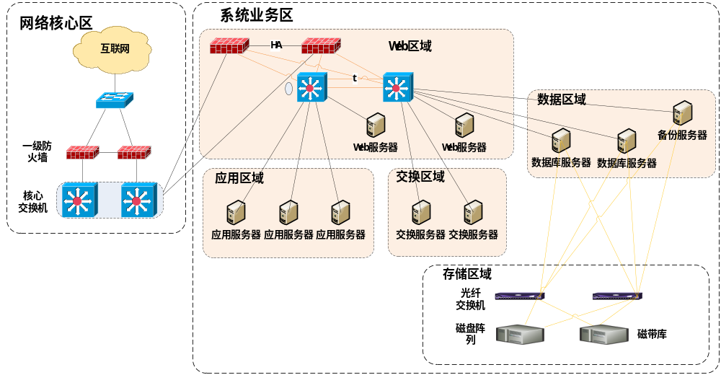
图：服务器部署架构图

服务器端部署说明
表：服务器端部署说明
序号 | 分类 | 用途 | 部署内容
1 | Web区域 | 向发出请求的浏览器提供文档的程序 | Web服务器  Web服务中间件
2 | 应用区域 | 处理用户访问平台的请求 | 应用服务器  应用服务器中间件  应用程序
3 | 交换区域 | 用户处理数据交换共享的请求 | 数据交换服务器  数据交换服务程序
4 | 数据区域 | 数据存取与备份 | 数据库服务器  数据备份服务器  数据库中间件
5 | 存储区域 | 存储平台应用数据 | 光纤交换机  磁盘阵列
6 | 网络核心区域 | 服务器安全与联通 | 防火墙  核心交换机

用户端部署说明

用户端硬件环境
表：用户端硬件环境需求表
名称 | 内容
硬件环境 | CPU：PIII600以上  内存：512M以上  硬盘：20G以上  分辨率在1140×900或以上

用户端软件环境
表：用户端软件环境需求表
名称 | 内容
软件环境 | 操作系统： Windows XP或Windows 7等
软件环境 | 浏览器：MS IE 10.0或以上版本浏览器
软件环境 | 支持软件：Office 2007及以上版本  Flash 11版本以上

